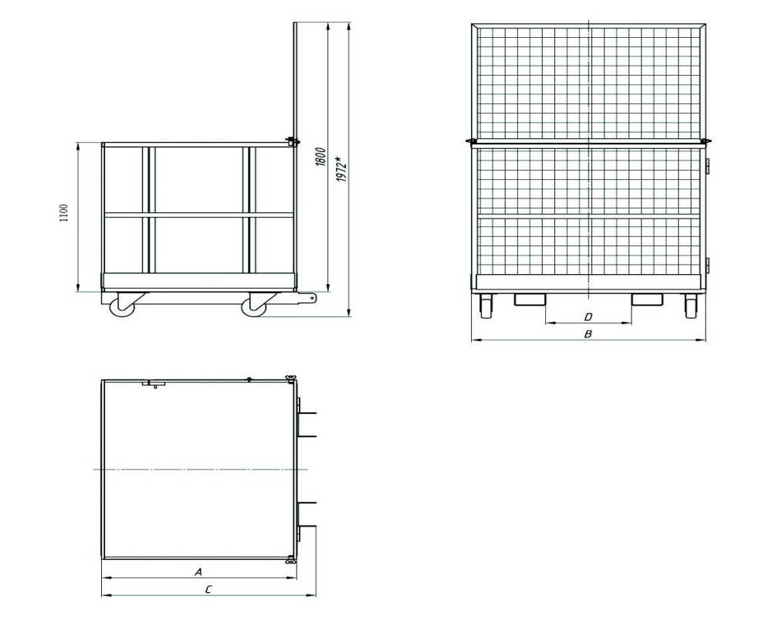
№ | Характеристика | Величина, в мм
1 | Длина, мм (A) | ?
2 | Ширина, мм (B) | ?
3 | Общая высота, мм (E) | ?
4 | Высота от пола, мм (F) | ?
5 | Высота ограждений, мм (X) | ?
6 | Расстояние между входами для вил по внутренним краям, мм (D) | ?
7 | Размер входа под вилы, мм (Z) | ?
8 | Собственные размеры вил погрузчика (ДхШхВ), мм | ?
Дополнительные опции входят в комплект без удорожания
1 | Цепь для крепления корзины к погрузчику | 2 шт
2 | Ролики для перемещения | 4 шт
3 | Ящик-подставка для инструментов | 1 штука
4 | Страховочные ремни для персонала | 1 штука
5 | Перфорированный лист на задней стенке | Да по всей площади задней стенки
6. | Съёмная задняя спинка (стенка) | Да
7 | Цвет | Жёлтый/оранжевый на выбор

Подпись исполнителя________ М.П. Подпись заказчика________ М.П
ООО «АКТЭР»
8 495 011 20 42 (звоните поможем заполнить и проконсультируем)
E-mail: info@akter2017.ru
Сайт: http://akter2017.ru/

